|  |
| --- |
| **TRƯỜNG ĐẠI HỌC TIỀN GIANG**  **KHOA KỸ THUẬT CÔNG NGHỆ**  **NGÀNH: CÔNG NGHỆ THÔNG TIN**    **ĐỒ ÁN CHUYÊN NGÀNH**  **TÊN ĐỀ TÀI**  **Giáo viên hướng dẫn:**  Phạm Thị Diễm Trang  **Sinh viên thực hiện: Đặng Vĩnh Xuyên** – 020101012  **Nguyễn Khải Duy** – 020101011  **Nguyễn Duy Tân** - 020101125  **Lớp:** ĐHCNTT 20A  **Tiền Giang, tháng 5 năm 2023** |

**MỤC LỤC**

**LỜI CẢM ƠN**

Lời đầu tiên, cho chúng em xin gửi lời cảm ơn sâu sắc đến cô **Phạm Thị Diễm Trang**  đã tận tình hướng dẫn, chỉ bảo, cung cấp các tài liệu cần thiết, giúp đỡ và động viên để chúng em có thể hoàn thành đồ án này.

Chúng em xin gửi lời cảm ơn chân thành tới các thầy cô trong khoa Kỹ Thuật Công Nghệ nói riêng và Trường Đại học Tiền Giang nói chung đã tận tình giảng dạy,đặc biệt hơn nữa là cô Trang trong kì đồ án chuyên ngành lần này đã giúp đỡ và truyền đạt những kiến thức quý báu cho chúng em trong suốt 3 năm học tập và rèn luyện tại trường vừa qua.

*Chúng em xin chân thành cảm ơn!*

Tiền Giang, tháng 05 năm 2023.

**THÔNG TIN KẾT QUẢ NGHIÊN CỨU ĐỒ ÁN**

**1. Thông tin chung**

Đề tài:

hướng dẫn: Cô Phạm THị Diễm Trang.

Sinh viên thực hiện:

* Nguyễn Khải Duy – Mã sinh viên: 020101011, Lớp: CNTT20A, Khoa:Kỹ Thuật Công Nghệ.
* Nguyễn Duy Tân – Mã sinh viên: 020101125, Lớp: CNTT20A, Khoa:Kỹ Thuật Công Nghệ.
* Đặng Vĩnh Xuyên – Mã sinh viên: 020101012, Lớp: CNTT20A, Khoa: Kỹ Thuật Công Nghệ.

Trường: Đại học Tiền Giang. – Hệ đào tạo: Đại học chính quy.

**2. Mục tiêu**

Tạo ra một tựa game phiêu lưu, thế giới mở có thể sánh ngang hàng với tựa game được coi là vua của thể loại game thế giới mở đó là Genshin Impact. Nơi mà người chơi có thể làm bất cứ thứ gì mình thích với những tài nguyên mà game đưa ra.

**3. Nội dung chính**

Đồ án gồm 3 chương:

Chương 1: Tìm hiểu về định nghĩa của thể loại game “ thế giới mở”

Chương 2: Tạo hình của nhân vật, bối cảnh, giao diện,…. trong game.

Chương 3: CODE của game

**LỜI NÓI ĐẦU**

Trong xu thế phát triển hiện nay, với sự bùng nổ của các ngành công nghệ thông tin, điện tử, tự động hóa,… Đã làm cho đời sống của con người ngày càng hoàn thiện. Các thiết bị điển tử đã ngày càng xâm chiếm vào trong các nhu cầu thiết yếu của con người. Một trong số đó có thể kể đến là 1 công cụ trên thiết bị điện tử dùng để giải trí có thể là sau những giờ học căng thẳng hoặc những giờ sau khi đi làm về để thõa mãn được nhu cầu giải trí của con người.Đó là game, game( hay còn gọi với cái trên tiếng việt là trò chơi ) là một thể loại ứng dụng với chức năng là giải trí, thư giãn. Lịch sử ngành công nghiệp trò chơi điện tử Việt Nam không được nghiên cứu rõ, nhưng có thể khẳng định trong giai đoạn những năm 1980, khi các nước châu Á đang được bao trùm bởi trò chơi điện tử và máy chơi game console, trò chơi điện tử hầu như bị cấm bởi chính quyền Việt Nam. Bắt nguồn từ thời điểm các đồ điện tử nói chung và trò chơi điện tử nói riêng từ những năm 1980 đến tận những năm 2010~2012, trò chơi điện tử vẫn bị coi là 1 tệ nạn của xã hội( ngang hàng với những chất kích thích như: ma túy, thuốc lá,…), vào những năm ấy, nghiện trò chơi điện tử được xem là hành vi xấu cần phải loại bỏ. Đến những năm 2015~2016 với sự nổi lên mạnh mẽ của trò chơi chiến thực thời gian thực nổi tiếng đến từ nhà Riot: “ Liên Minh Huyền Thoại”, lúc này xã hội đã có ít đi những định kiến về trò chơi điện tử và được công nhận là một bộ môn thể thao để có thể góp mặt trong những giải đấu thể thao danh giá như Seagame hay Asiad.

**CHƯƠNG I: game với thể loại “thế giới mở” là gì**

Lướt qua một chút về định nghĩa thế giới mở( hay nguyên tác của nó là “open world”.theo cách mà người chơi có thể đi lại tự do trong một [thế giới ảo](https://vi.wikipedia.org/wiki/Th%E1%BA%BF_gi%E1%BB%9Bi_%E1%BA%A3o" \o "Thế giới ảo) và khá tự do trong việc quyết định khi nào và làm thế nào để hoàn thành các nhiệm vụ. Thế giới trong các game này thường khá rộng, và có nhiều thứ (người hay vật) mà người chơi có thể tương tác. Thuật ngữ đi rong tự do (**free roam**) còn có cách gọi khác như là **sandbox** và **free-roaming**.

### **I. Các yếu tố cơ bản game thế giới mở**

#### **1. Tính phi tuyến tính**

Nhiệm vụ trong game thể loại này bao gồm 2 loại chính là nhiệm vụ chính (main quest ) và nhiệm vụ phụ (side quest). Việc phi tuyến tính ở đây được đặt trong các nhiệm vụ chính, hoàn thành các nhiệm vụ này sẽ phát triển cốt truyện và hoàn thành trò chơi. Tại các mốc sự kiện quan trọng sẽ cho người chơi được quyền lựa chọn theo hướng bản thân thích nhưng vẫn dựa trên những kết quả đã được lập trình sẵn. Mỗi lựa chọn của khác nhau là tương ứng lối rẽ mới trong cốt truyện, khiến cho những sự việc nối tiếp sau đó sẽ đi theo con đường khác và cho ra cái kết khác.

Ví dụ: Trong Genshin Impact, những lựa chọn khác nhau của người chơi sẽ dẫn đến những kết thúc( ending) khác nhau. Giúp cho câu chuyện về nhân vật trở nên phong phú, có chiều sâu.

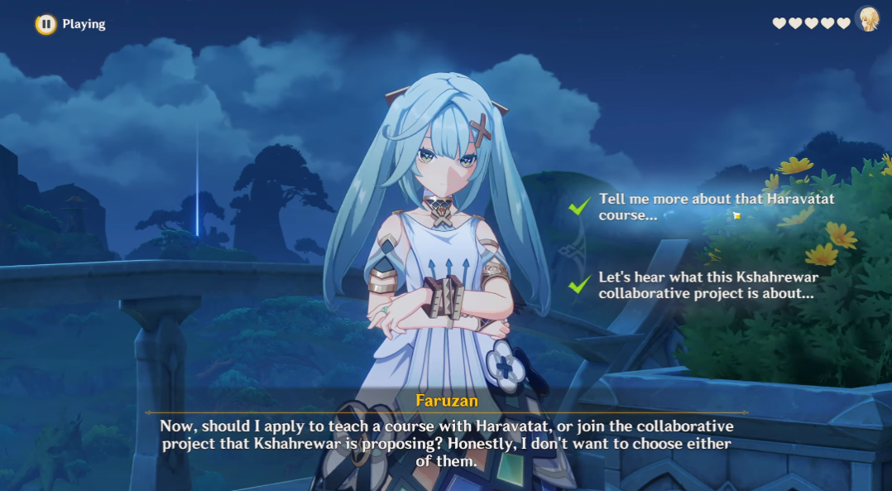

#### **2. Hệ thống nhiệm vụ phụ**

Game thế giới mở có một đặc trưng nữa là hệ thống nhiệm vụ phụ tương đối đồ sộ nhưng chúng tốt hay tệ thì phụ thuộc vào khả năng của nhà làm game. Hệ thống nhiệm vụ phụ tồn tại từ những phút đầu của mạch truyện chính và có thể kéo dài đến cả khi mạch truyện chính đã kết thúc. Nhiệm vụ phụ có công dụng chính là tạo chiều sâu cho thế giới. Những nhiệm vụ này sẽ giúp người chơi hiểu thêm về cốt truyện của một nhân vật phụ nào đó để người chơi thêm đồng cảm với họ hơn, hay giúp người chơi hiểu thêm về dòng lịch sử trong game như nguồn gốc của một sinh vật nào đó, tại sao chiến tranh xảy ra,…

Nếu người chơi tưởng tượng nhiệm vụ chính là một con đường thì nhiệm vụ phụ là những trạm dừng chân ven đường để người chơi có thêm những khám phá thêm sự thú vị suốt chặng hành trình ấy. Hệ thống nhiệm vụ phụ cũng là cách mà các nhà phê bình đánh giá một tựa game thể loại này có thu hút hay không dựa vào việc có những cách thú vị cho người chơi tương tác với thế giới khi họ bỏ qua mục tiêu chính của mình.

Ngoài ra khi hoàn thành thì chúng cũng giúp người chơi nhận thêm những vật phẩm khác giúp nâng cấp sức mạnh để làm nhiệm vụ chính dễ dàng hơn. Nhiệm vụ phụ cũng có độ khó cực kỳ đa dạng, có thể rất dễ dàng nhưng cũng có thể cực kỳ khó khăn. Tận hưởng nhiệm vụ phụ cũng là 1 cách hay để tận hưởng hết những tinh túy của dòng game thế giới mở.

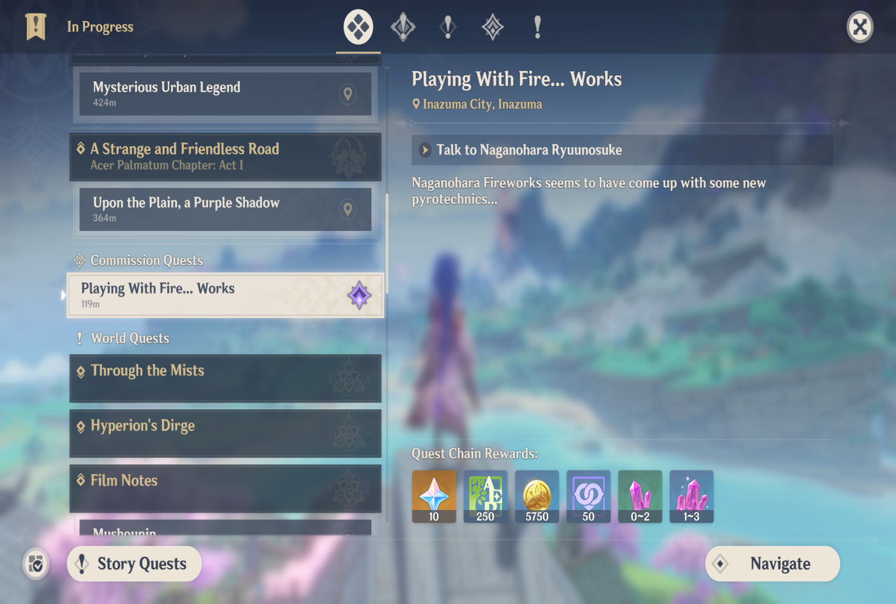

#### **3. Thế giới rộng lớn**

Bản đồ trong game thế loại này rất rộng lớn để người chơi tự do khám phá và trải nghiệm. Các game dạng này thường sẽ không có những sự ngăn cản người chơi như dạng game thông thường như tường, cửa, bức tường vô hình mà sẽ bị giới hạn bởi các đặc điểm địa lý như đại dương rộng lớn hay những ngọn núi không thể vượt qua. Hầu như dạng game này không sử dụng màn hình tải khi thay đổi các khu vực như các dạng game khác qua đó tạo nên một sự liền mạch trong trải nghiệm cho người chơi.

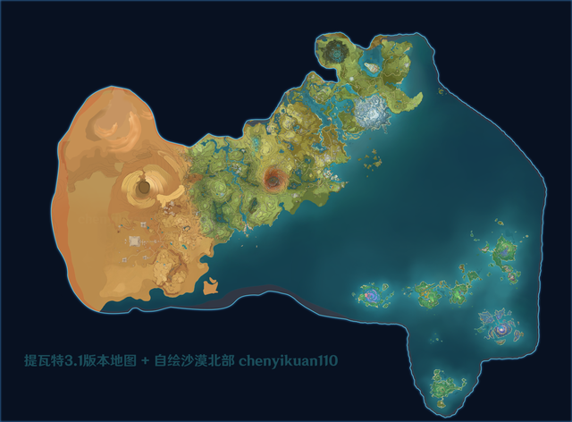

Game thế giới mở vô cùng đa dạng ở bối cảnh, đó có thể là tại một thành phố lấy bổi cảnh một thành phố Mỹ thời điểm hiện tại như [Watch Dogs 2](https://www.ubisoft.com/en-gb/game/watch-dogs/watch-dogs-2" \o "Watch Dogs 2" \t "https://www.thegioididong.com/game-app/_blank), [Grand Theft Auto V.](https://www.rockstargames.com/V/" \o "Grand Theft Auto V." \t "https://www.thegioididong.com/game-app/_blank) Nếu người chơi muốn quay về quá khứ nữa thì vùng đất châu âu xưa của [The Witcher 3](https://thewitcher.com/en/witcher3" \o "The Witcher 3: Wild Hunt" \t "https://www.thegioididong.com/game-app/_blank) là cái tên người chơi không nên bỏ qua. Hoặc một thế giới với phong cách giả tưởng với phong cách fantasy như Genshin Impact.

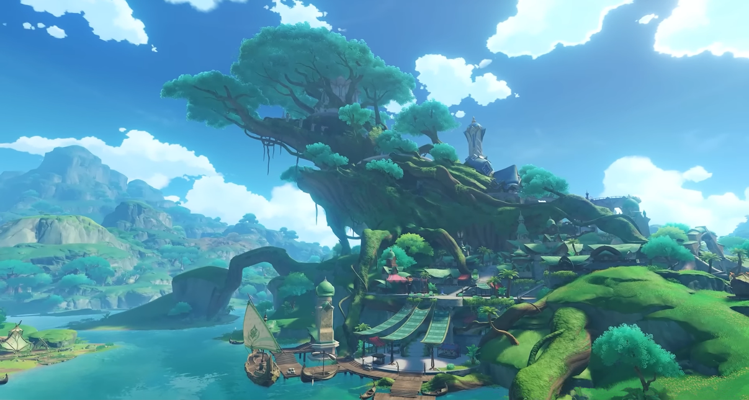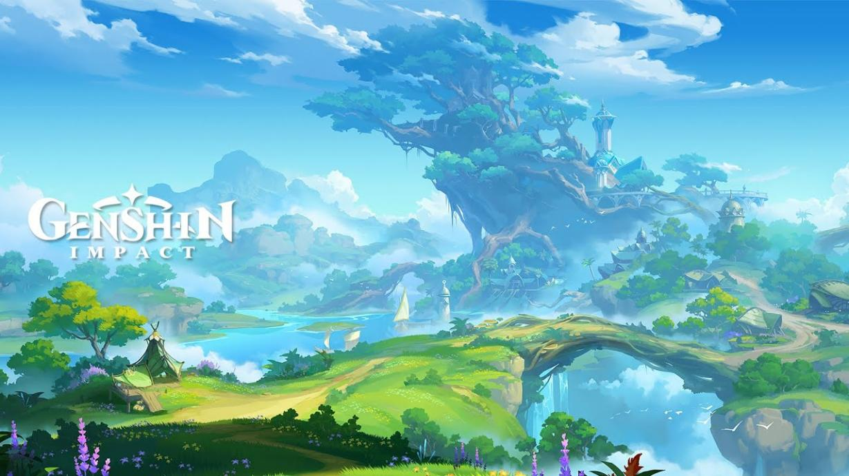

### **II. Lịch sử hình thành dòng game**

Game thế giới mở được công chúng biết đến lần đầu tiên vào năm 1981 qua tựa game [Ultima I: The First Age of Darkness,](https://en.wikipedia.org/wiki/Ultima_I:_The_First_Age_of_Darkness" \o "Ultima I: The First Age of Darkness" \t "https://www.thegioididong.com/game-app/_blank) người chơi sẽ được hóa thân thành một chàng kỵ sĩ phiêu lưu trong một thế giới giả tưởng để tiêu diệt những con quái vật hung bạo. Tuy nhiên, tựa game đem lại cuộc cách mạng cho game thế giới mở là [Wasteland](https://en.wikipedia.org/wiki/Wasteland_(video_game)" \o "Wasteland" \t "https://www.thegioididong.com/game-app/_blank) ra đời năm 1988.

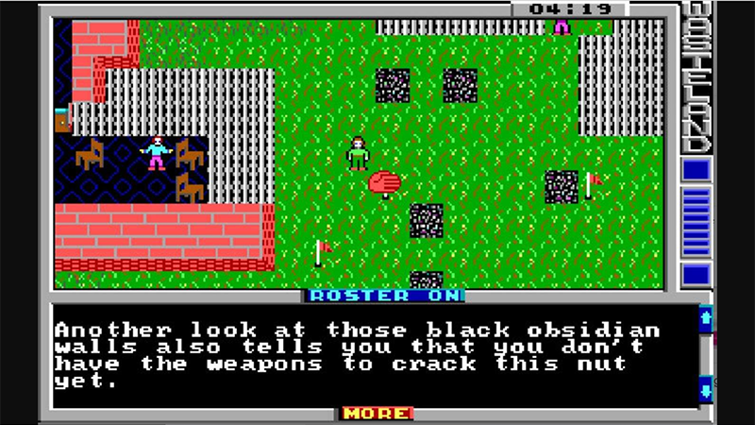

Wasteland ra mắt năm 1988

Trong Wasteland, người chơi sẽ phiêu lưu trong một thế giới rộng lớn giả tưởng, người chơi không nhất thiết làm nhiệm vụ mà có thể đi khám phá thế giới hoặc cày lên cấp trước để làm nhiệm vụ dễ hơn, người chơi cũng có thể hoàn thành nhiệm vụ theo bất kỳ cách nào người chơi muốn. Mặc dù đồ họa thời đó không xịn như ngày nay nhưng game đã tạo một nền móng vững chắc để các hãng game dựa vào và phát triển.

Dựa vào nền móng vũng chắc đó, hàng loạt game thế giới mở huyền thoại ra đời như: [Quarantine](https://en.wikipedia.org/wiki/Quarantine_(video_game)" \o "Quarantine" \t "https://www.thegioididong.com/game-app/_blank) (1994) hay [Super Mario](https://en.wikipedia.org/wiki/Super_Mario_64" \o "Super Mario" \t "https://www.thegioididong.com/game-app/_blank) (1996) đã đưa đồ họa 3D vào thế giới mở của họ không còn giống như những phiên bản trước nữa. Đặc biệt là Super Mario khi không còn theo lối chơi truyền thống của game Mario nữa (đồ họa 2D với 1 góc nhìn, nhân vật chỉ có thể tiến về phía trước để qua màn)...

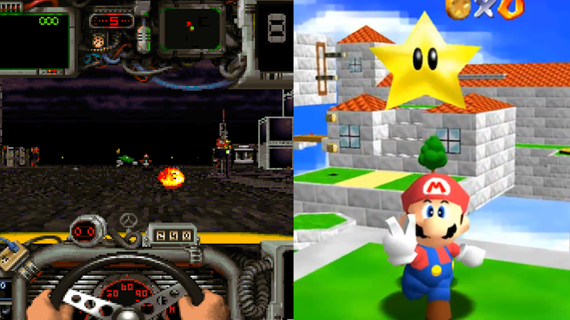

Quarantine (1994) và Super Mario (1996)

Có thể nói thế kỷ 21 là thời kỳ Game thế giới mở bùng nổ nhất với nhiều tựa game tạo tiếng vang đi vào huyền thoại và cái tên sáng giá nhất chính là chuỗi [game Grand Theft Auto](https://vi.wikipedia.org/wiki/D%C3%B2ng_tr%C3%B2_ch%C6%A1i_Grand_Theft_Auto" \o "game Grand Theft Auto" \t "https://www.thegioididong.com/game-app/_blank). Dòng game này đã đưa game thế giới mở  lên một tầm cao mới với đồ họa 3D đẹp mắt và là kết tinh của nhiều thể loại game khác nhau như: hành động phiêu lưu, bắn súng, nhập vai, đi cảnh,… Điều này đã giúp game thế giới mở ngày càng thu hút nhiều game thủ hơn.

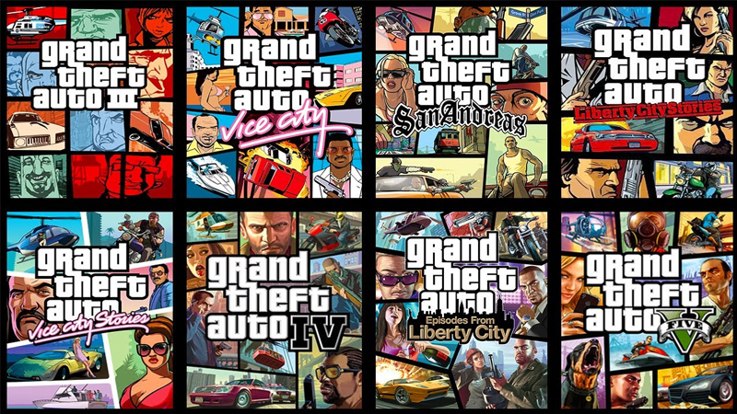

Series game GTA

### **III. Sự khác biệt giữa Open World và Sandbox**

Nhiều game thủ cứ nghĩ Open World có tên gọi khác là Sandbox nhưng đây là hai khái niệm hoàn toàn khác nhau.

**Sandbox** là tự tạo ra thế giới. Nói nôm na là Sandbox là game mà người chơi như một vị thần sáng tạo thế giới, mọi thứ trong game sẽ phục tùng người

Ví du: game [Minecraft](https://www.thegioididong.com/game-app/minecraft-sinh-ton-the-gioi-lap-phuong-229031" \o "Minecraft" \t "https://www.thegioididong.com/game-app/_blank) cho phép người thỏa sức sáng tạo xây nên những công trình tuyệt đẹp hay nuôi những sinh vật sống trong thế giới Minecraft (kể cả loài rồng).

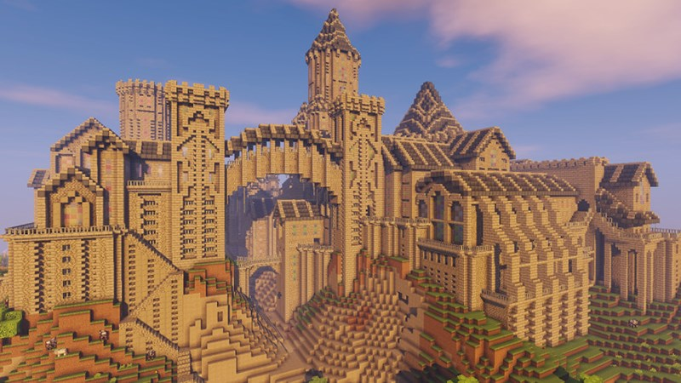

**Trong Minecraft, người sẽ là người tạo ra thế giới**

**Open World** là khám phá thế giới, nhà phát hành sẽ tạo ra một thế giới có sẵn và người chơi sẽ khám phá mọi ngõ ngách của chúng. Game không cho phép người chơi sáng tạo ra thêm nhưng sẽ cho người chơi tương tác những thành phần trong thế giới đó như con người, 1 phần công trình, các vật phẩm.

**CHƯƠNG II: QUÁ TRÌNH LÀM GAME**

Trước khi đi vào những gì đã làm được trong quá trình thực hiện đồ án, hãy cùng tìm hiểu xem **ICON** là gì?

## Chúng ta bắt đầu với câu hỏi Icon Là Gì?

****Icon****mang nghĩalà một biểu tượng, hình tượng được sử dụng để đại diện cho một ứng dụng – phần mềm trên máy tính, điện thoại hay các thiết bị điện tử giúp cho người dùng dễ dàng phân biệt các ứng dụng trên đó.

Icon còn được hiểu theo một nghĩa khác là một biểu tượng cảm xúc trên các mạng xã hội và các phần mềm chát. Qua những icon đó người sử dụng có thể sử dụng nó để thay thế cho lời nói hay tâm trạng hiện tại của mình, để câu chuyện trở nên thú vị và hấp dẫn hơn…

Game cũng vậy, chúng cũng có những **Icon,**  những **Icon** thường dùng để thể hiện cho người chơi biết là vật dụng đó có tác dụng gì( cho những người chơi lười đọc chú thích).

Một số **Icon** trong quá trình thực hiện:

**Icon dịch slime và icon nấm ( vật thủ thu thập được sau khi tiêu diệt slime):**



**Icon dùng để tắt giao diện INVENTORY( biểu tượng nút X):**



GIAO DIỆN **INVENTORY bao gồm :**

+ LOGO GIỚI THIỆU **INVENTORY**:



+ GIAO DIỆN **INVENTORY** và **Ô CHỨA ITEM**(vật phẩm game):



+ Nút **XÁC NHẬN** chọn để vật phẩm muốn dùng:



=> Giao diện INVENTORY khi được sắp xếp đúng theo vị trí( thực hiện bằng Blender):